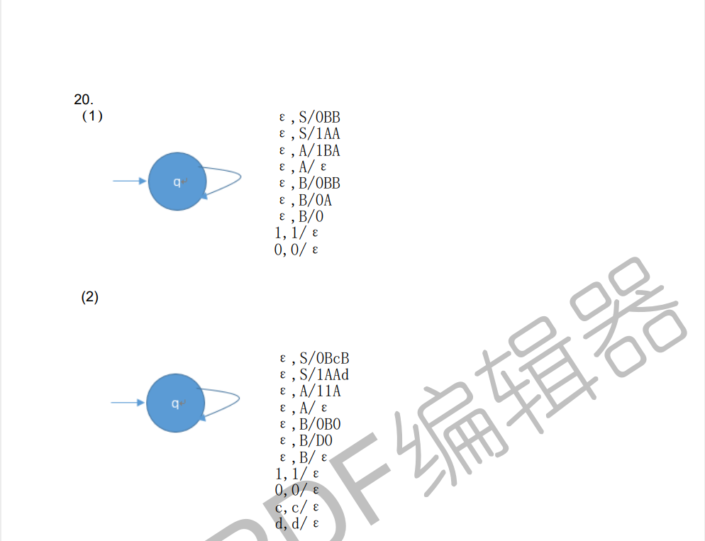

22.

起始符S的生成式有：

S -> [q0,Z0,q0] | [q0,Z0,q1]

由σ(q0,b,Z0) = {(q0,XZ0)}，得

[q0,Z0,q0] -> b[q0,X,q0][q0,Z0,q0]

[q0,Z0,q0] -> b[q0,X,q1][q1,Z0,q0]

[q0,Z0,q1] -> b[q0,X,q0][q0,Z0,q1]

[q0,Z0,q1] -> b[q0,X,q1][q1,Z0,q1]

由σ(q0,b,X) = {(q0,XX)}，得

[q0,X,q0] -> b[q0,X,q0][q0,X,q0]

[q0,X,q0] -> b[q0,X,q1][q1,X,q0]

[q0,X,q1] -> b[q0,X,q0][q0,X,q1]

[q0,X,q1] -> b[q0,X,q1][q1,X,q1]

由σ(q0,a,X) ={(q1,X)}，得

[q0,X,q0] -> a[q1,X,q0]

[q0,X,q1] -> a[q1,X,q1]

由σ(q0, ε, Z0) = {(q0, ε)}，得

[q0,Z0,q0] ->ε

由σ(q1, b, X) = {(q1, ε)}，得

[q1,X,q1] -> b

由σ(q1, a, Z0) = {(q0, Z0)}，得

[q1,Z0,q0] -> a[q0,Z0,q0]

[q1,Z0,q1] -> a[q0,Z0,q1]

消除无用符号后得上下文无关文法的生成式为：

S -> [q0,Z0,q0]

[q0,Z0,q0] -> b[q0,X,q1][q1,Z0,q0]

[q0,X,q1] -> b[q0,X,q1][q1,X,q1]

[q0,X,q1] -> a[q1,X,q1]

[q1,Z0,q0] -> a[q0,Z0,q0]

[q1,X,q1] -> b

[q0,Z0,q0] ->ε